小程序备案

流程

（用户操作手册）

最后一次更新：2023 年 12月 13 日

# 前言

1、系统操作环境

推荐浏览器：Google 或360 浏览器。点击登录页面“为获取最佳体验，请点击下载谷歌浏览器”链接直接下载安装。推荐分辨率： 1280x800、1280x1024 以上屏幕分辨率。点击电脑桌面，右键“属性”-“设置”调整，WIN 7 右键点击电脑桌面-分辨率设置，选择最佳分辨率，或者推荐分辨率，win10 如下图 1-2-1（图为 WIN7 设置）

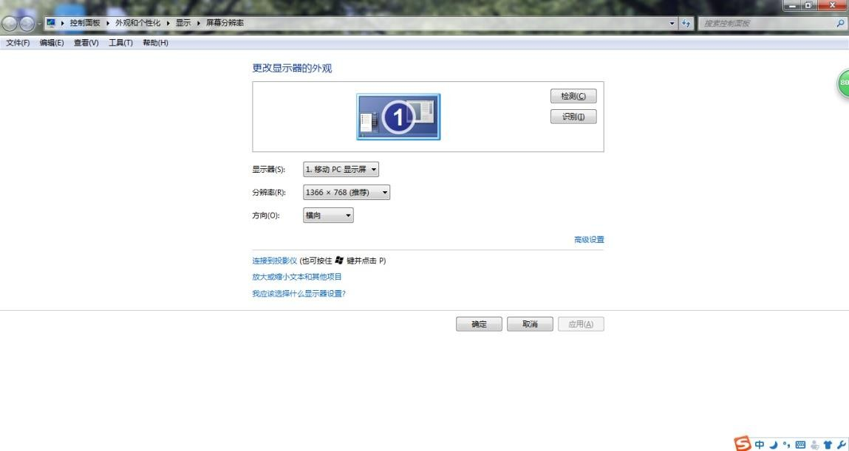

小程序备案需要材料：公司营业执照，法人、管理员身份证正反面照片，法人、管理员手机号码，（需要接收验证码 ，需要人脸识别)还需要准备应急手机号码2个，法人和管理员 邮箱（如法人和管理员是同一个人 ，需要一个应急号码即可，）某些营业范围需要有相关资质的，需要准备相关资质，如果没有相关资质，营业执照上营业范围有零售批发的话，小程序上的营业范围可以选择批发零售。

1. 微信公众平台扫码登录小程序，可以直接浏览器搜索“微信公众号平台”或网址登录：<https://mp.weixin.qq.com> 如图：

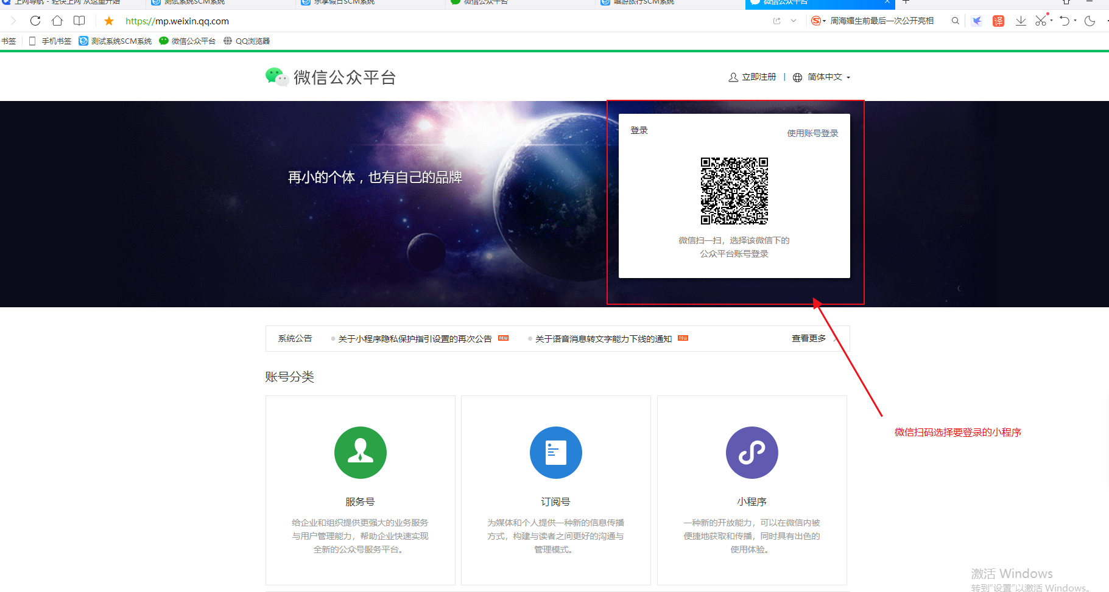

1. 登录小程序，进入小程序的首页，进入设置，找到备案入口，如图：

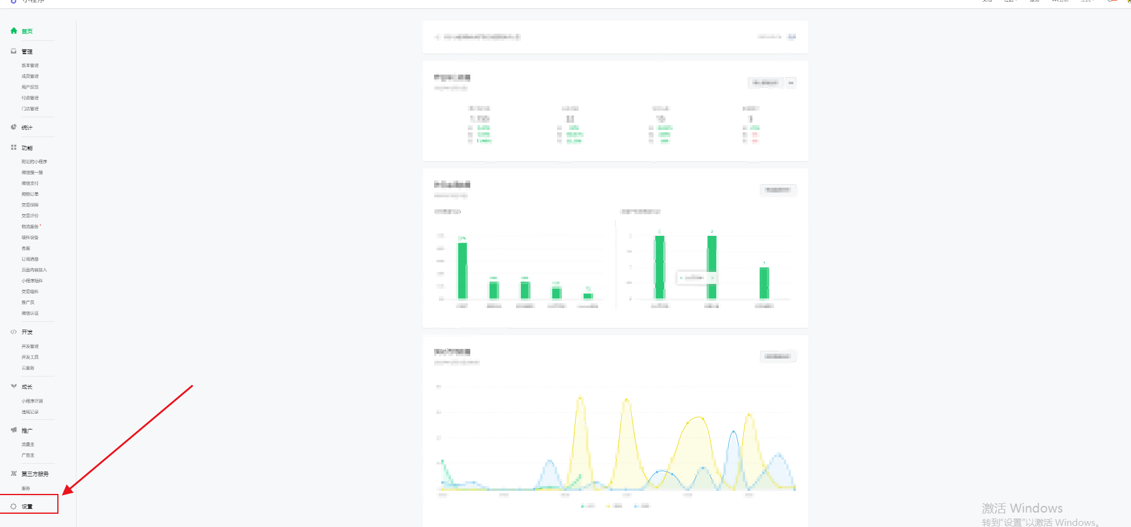

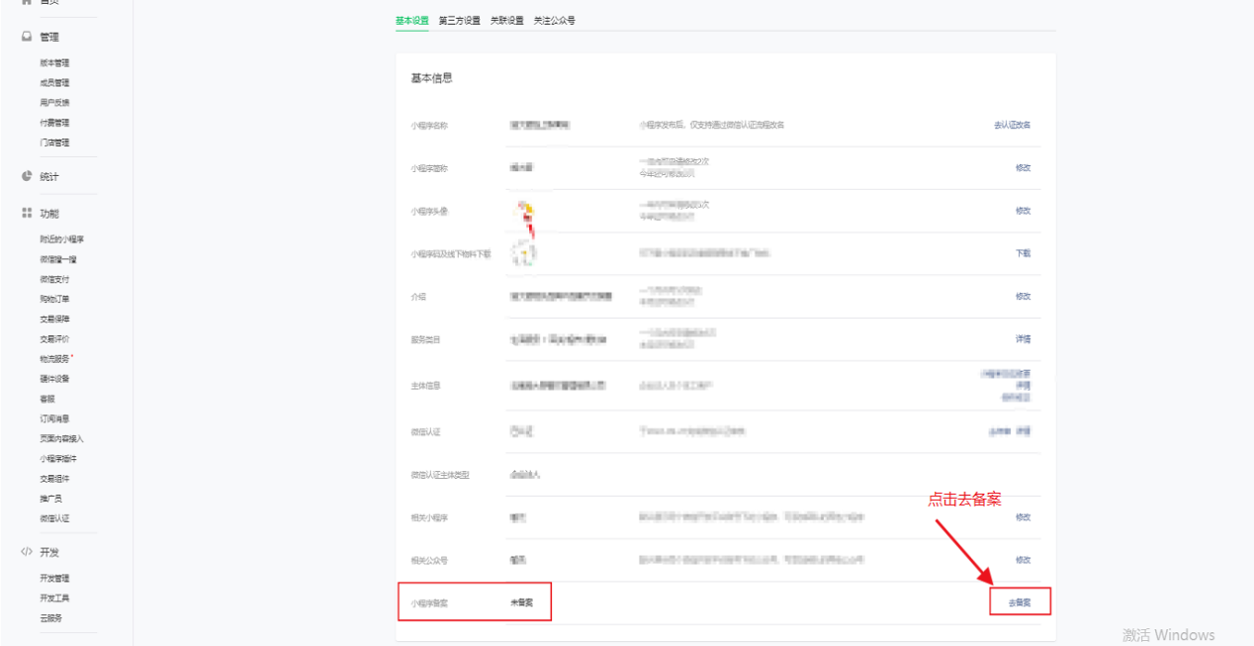

管理员扫码登录（用手机后置扫码，不能直接微信二维码识别）,如图：

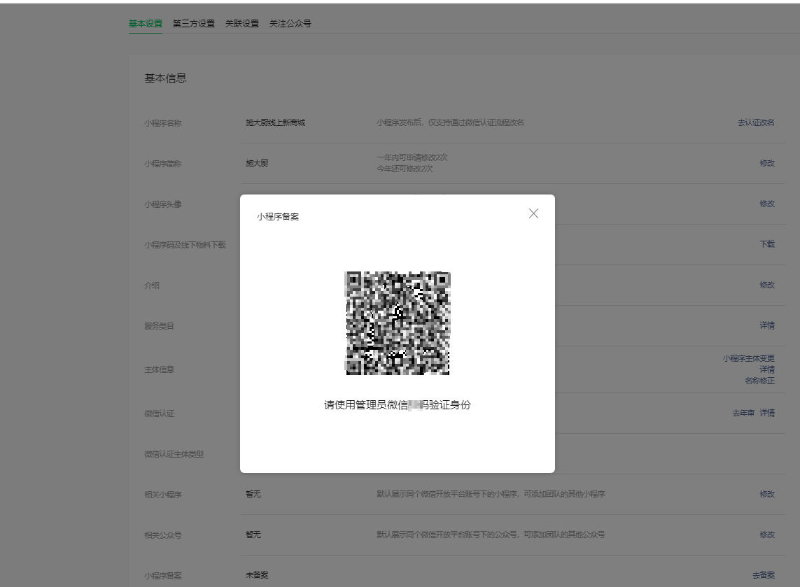

1. 备案，上传营业执照相关信息，如图：

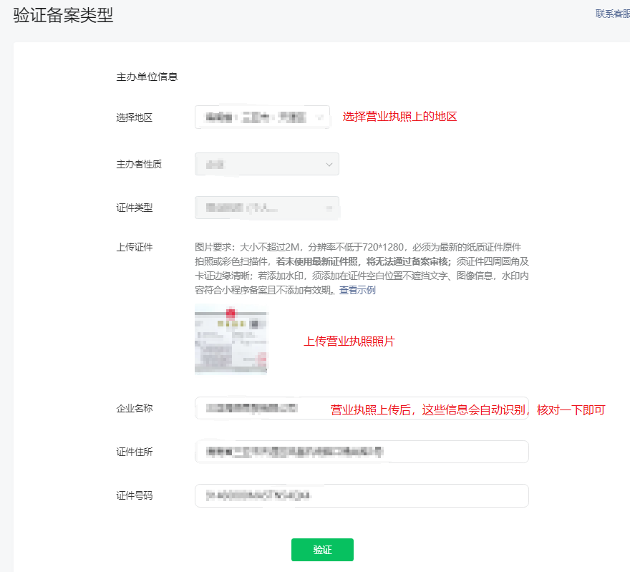

1. 上传法人身份证信息，如图：

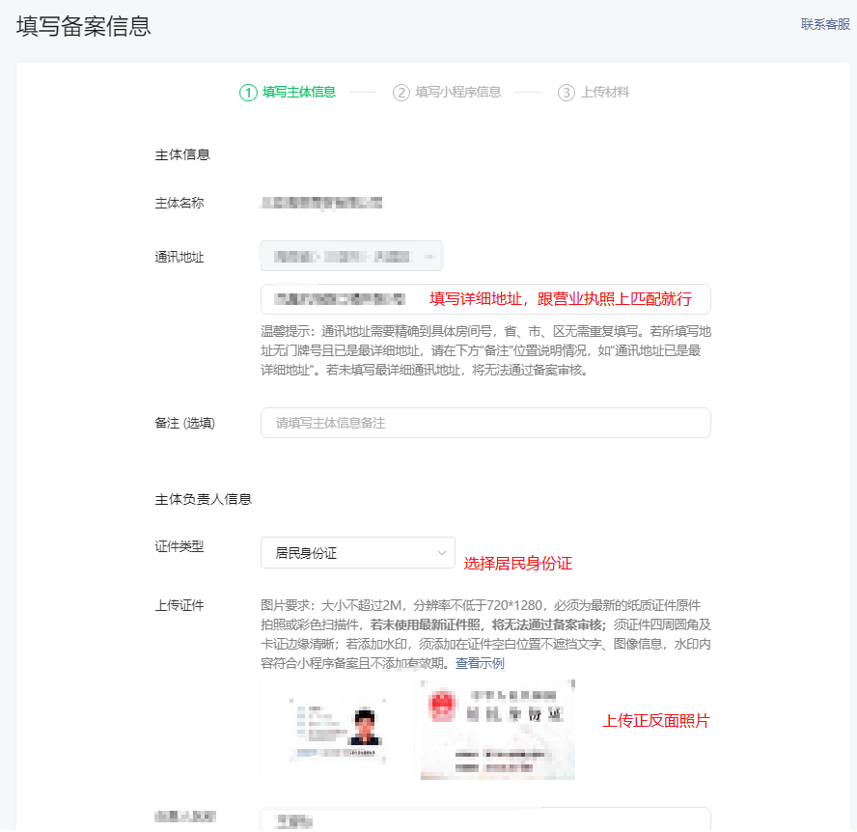

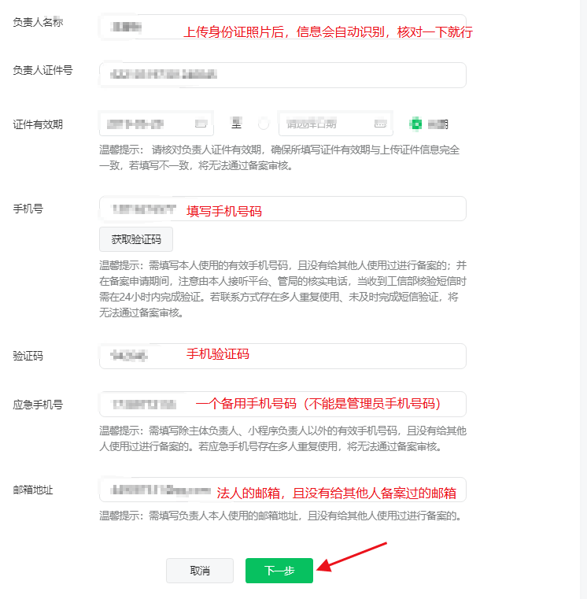

1. 上传管理员身份证信息，如图：（如果法人和管理员是同一人，这里页面显示是4步和5步的内容合并。只需要上传一次证件照片）

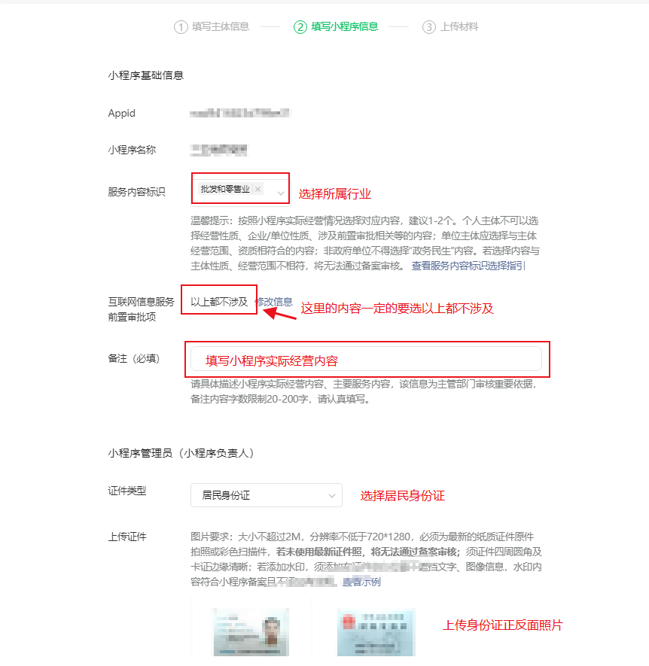

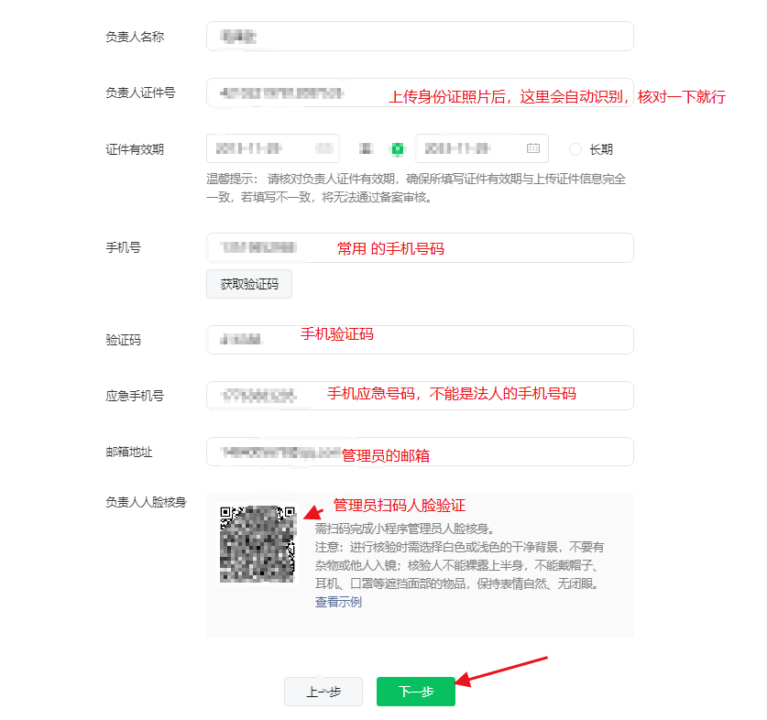

1. 阅读备案承诺书，如图：

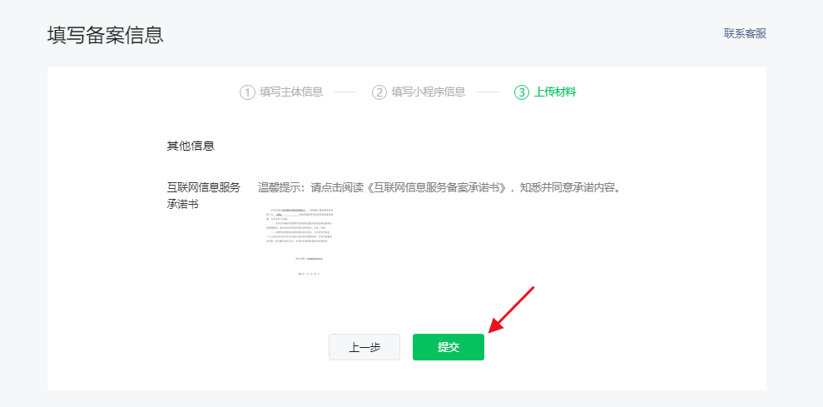

1. 上传的材料预览，可以查看备案上传的全部内容，核对无误，提交即可，如图：

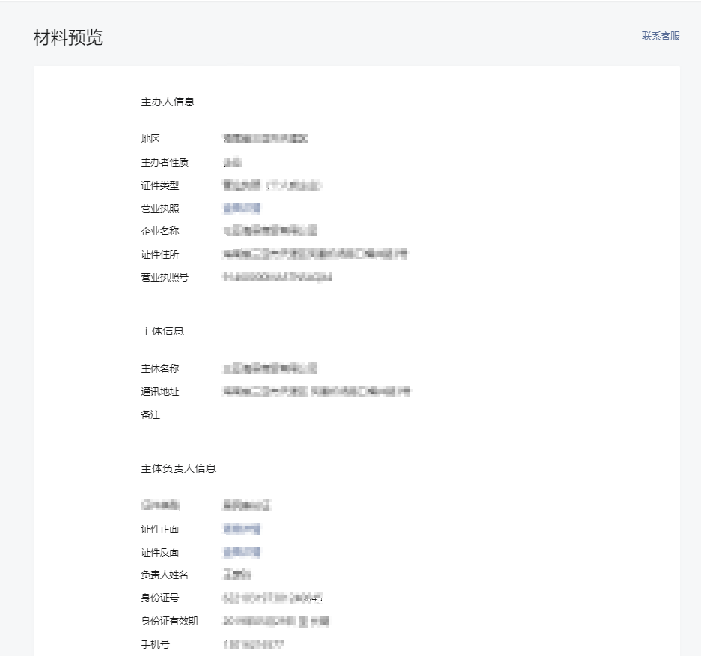

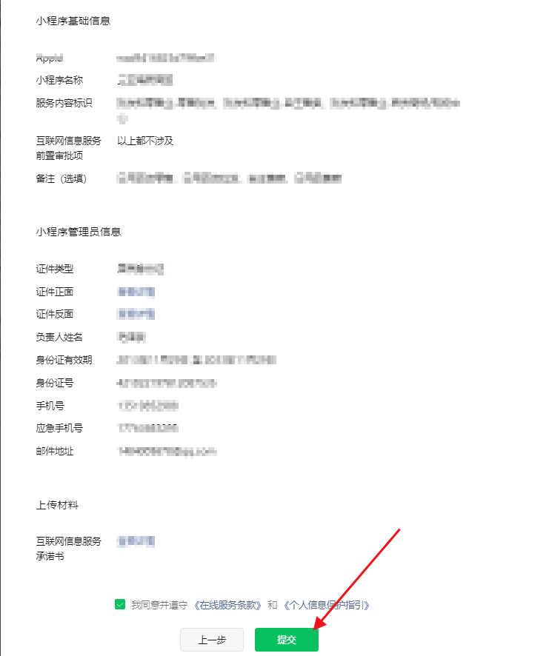

1. 提交后，等待审核，备案审核周期是22个工作日内，初审周期大概在3个工作日内，如初审时资料不全会有电话联系告知，上传补充资料，注意接听电话，如果初审通过，会在收到一条工信部的手机验证短信，需要点击短信上的网址进去验证一下（法人和管理员都需要验证，验证有效期是24个小时，如果验证时效过了，初审会不通过，需要重新提交备案）

